İstanbul Su Ürünleri Kooperatifleri Birliği
Strateji ve Eylem Planlaması Çalıştayı yapıldı

- Çalıştayda hazır bulunan TÜRKİYE KOOP Genel Başkanı Muammer Niksarlı ve SÜR-KOOP Genel Başkanı Ramazan Özkaya ile İstanbul Birlik Başkanı Erdoğan Kartal birer konuşma yaptılar.
- Çalıştayda TÜRKİYE KOOP Danışmanı Prof. Hüseyin Polat, Bakanlık emekli Başkontrolörü Oktay Çaloğlu ve Maliye Uzmanı Recep Sevinç de birer sunum yaptılar.
- İstanbul Bölgesinden 80 balıkçılık kooperatif temsilcisinin katıldığı Çalıştayın açılışında hazır bulunan GTHB Su Ürünleri Genel Müdür Yardımcısı Turgay Türkyılmaz de bir konuşma yaptı.

İstanbul Su Ürünleri Kooperatifleri Birliği Strateji ve Eylem Planlaması Çalıştayı 8-11 Mart 2017 tarihleri arasında Antalya’da yapıldı. Çalıştayı bir konuşma ile açan İstanbul Su Ürünleri Kooperatifleri Birliği Başkanı Erdoğan Kartal çalıştayın amacını açıkladı. Daha sonra söz alan Su Ürünleri Kooperatifleri Merkez Birliği SÜR-KOOP Genel Başkanı Ramazan Özkaya balıkçı barınakları sorununun çok önemli ve güncel bir sorun olduğunu ve bu sorunu çözmek için Başbakandan randevu talep ettiklerini söyledi. Özkaya ayrıca balıkçılık kooperatiflerinin temel amacını aracıları ortadan kaldırmak ve ortak ürünlerini aracısız değerlendirmek olduğunu söyleyerek İstanbul Birliğini bu girişiminden dolayı kutladı ve başarılı olması için destek vereceklerini söyledi.

Daha sonra söz alan TÜRKİYE KOOP Genel Başkanı Muammer Niksarlı da başarılı konut ve üretim kooperatiflerinden de örnekler vererek kooperatiflerde amacın tedarikçilik ile sınırlı kalmaması gerektiğini ve kabzımallarla mücadele ederek bunlarda kalan artı değeri balıkçılara ve nihai tüketicilere kazandırmak için çaba gösterilmesi gerektiğini söyledi. Konut yapı ve üretim kooperatiflerinin yönetim ilkelerinde bir fark olmadığının altını çizen Niksarlı, ortaklarla ilişkilerin güçlendirilmesi ve yönetimin şeffaf olmasına özen gösterilmesi gerektiğini ifade etti. Tedarikçilikten vazgeçerek ve aracıları ortadan kaldırarak doğrudan tüketicilere ulaşmanın önemli bir adım olduğunu belirterek bu girişiminden dolayı İstanbul Birliğini kutladı. Niksarlı, TÜRKİYE KOOP’un eğitim tesisi yaptırmak için başlattığı bireysel kooperatif ortaklarının 1 TL ile katılacakları kampanya hakkında da bilgi vererek, balıkçılık kooperatiflerini bu kampanyaya katılmaya ve destek vermeye davet etti.

Açış konuşmalarının sonuncusunu GTHB Su Ürünleri Genel Müdür Yardımcısı Turgay Türkyılmaz yaptı. Türkyılmaz konuşmasında FAO verilerine göre su ürünlerine duyulan ihtiyacın arttığını ancak su ürünleri stoklarının azaldığını söyledi. Organik ürünlerin satışındaki artışa da dikkat çeken Türkyılmaz, avlanan balıkların da organik olduğunu belirtti. Pazarlamanın önemine dikkat çeken konuşmacı, sayıları 384 olan balıkçılık barınaklarına ilişkin sorunun çözümü amacıyla da ilgili Bakan ve Başbakan ile acilen görüşülmesi gerektiğini söyledi. Daha sonraki bir oturumda bildiri sunan Su Ürünleri Gn. Md.lüğü Daire başkanı da Bakanlığın ve Genel Müdürlüğün örgüt yapısı ve çalışmaları hakkında ayrıntılı bilgi verdi.

Başlangıç sunumu: Balıkçılık kooperatifleri pazarlama stratejileri

TÜRKİYE KOOP Danışmanı Prof. Hüseyin Polat, balıkçılık pazarlamasında Japonya ve Güney Kore’den örnekler vererek, pazarlama stratejisinin temelini, balıkçılık kooperatifleri ile nihai tüketici arasındaki yolun kısaltılmasının teşkil ettiğini söyledi ve buna yönelik uygulamalardan örnekler verdi. Japonya ve Kore’de balıkçılık kooperatiflerinin balık hallerinin yönetiminde etkin olduklarını, balık pazarlanmasında da tüketicilerle doğrudan ilişki mekanizmaları geliştirdiklerini belirtti. Tüketicilere doğrudan ulaşmak için iki temel yöntemin bulunduğuna dikkat çeken Polat, bunlardan birinin tüm balıkçılık kooperatiflerinin ortak olacakları bir tedarik ve pazarlama kooperatifi, ya da kooperatiflerin sahipliğinde kurulacak bir pazarlama şirketi olacağını belirtti.

Başlangıç sunumundan sonra yapılan tartışmalarda balık hallerinde kooperatiflerin bulunmadığı için toptan satış yapamadıkları belirtilerek, toptan yerine kendi mağazaları ile doğrudan perakende satışa yönelebilecekleri belirtilerek, bir yol haritasına ihtiyaç duyulduğu ve bu iş için bir fizibilite raporu hazırlanması istenildi. Yeni bir kooperatif ya da pazarlama şirketi kurulmadan mevcut yapı ile deneme mahiyetinde bir perakende balık pazarlama mağazası ile de yola çıkılabileceği belirtildi. Finansman konusu ve şirketin denetlenmesi konularının da tartışıldığı oturumda, konunun ayrıntıları ile ele alınması üzerinde daha fazla tartışma yapılması istenildi.

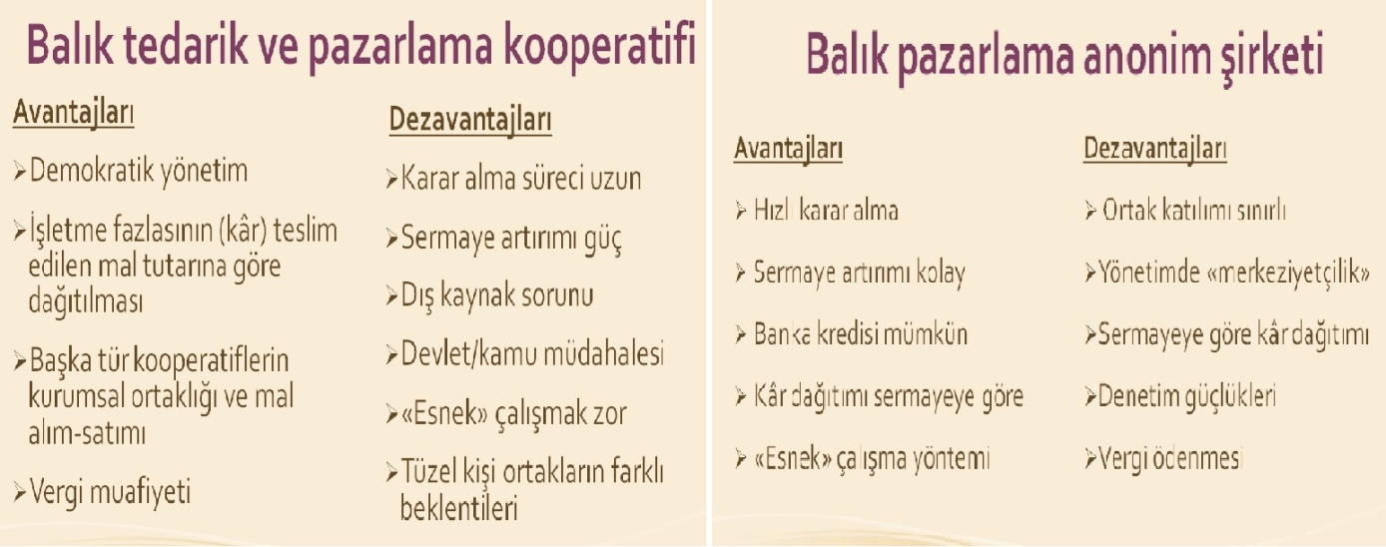

Kooperatiflerin ve şirketlerin hukuki durumları

Bakanlık emekli Kooperatif Başkontrolörü Oktay Çaloğlu, şirket mi, kooperatif mi tartışmalarına açıklık getirmek amacı ile Kooperatifler Kanunu ek maddesi ile kooperatif yönetim ve denetim kurulu üyelerinin kooperatifin kuracağı şirketin yönetiminde bulunamayacaklarını açıkladı. Şirket hisselerinin kooperatif ortağı olmayan kişilere de satılıp satılmayacağını soran Çaloğlu, şirket kurulacak ise bu hususun da dikkate alınmasını istedi. Çaloğlu önerisinin kooperatiften yana olduğunu ifade ederek, başlangıçta Birlik bünyesinde model bir mağaza açılarak yola çıkılmasının ve deneyi kazandıktan sonra bu modelin geliştirilmesinin daha uygun olacağını belirtti.

Mali sorunlar

İstanbul Birliği Mali Müşaviri Recep Sevinç de yaptığı konuşmada kurulması düşünülen kooperatif ya da şirketin mali konularda karşılaşacağı sorunlar hakkında katılımcılara bilgi verdi. Sevinç, balıkçılıkta büyük ciroların olmadığına dikkat çekerek ve balıkçılık kooperatiflerinde risturn uygulamasına rastlanmadığı için, şirket kurulmasından yana olduğunu söyledi. Şirketin yönetiminin de kooperatif yönetici ve denetçisi olmayan kooperatif ortaklarından oluşturulabileceği ve yönetim kurulu yanında bir de İcra Kurulu olacağını, bu kurulun profesyonel yöneticilerini de şirket ortağı kooperatiflerin belirleyebileceğini ifade etti.

Birinci günün sonunda Birlik Başkanı Erdoğan Kartal, balıkçı muşambalarının Çin kooperatiflerinden temin edilmesi konusunda TÜRKİYE KOOP’dan yardım istedi.
Su ürünleri mağazalarının altyapı sorunları

İkinci gün, Birlik Başkanı Erdoğan Kartal’ın su ürünlerinin satışa sunulacağı mağazaların altyapı ihtiyaçlarına ilişkin ayrıntılı bir sunumu ile başladı. Mağazanın, balık satış ve balık pişirme gibi iki önemli bölümünün olacağını belirten Kartal, bu iki bölüme yapılacak yatırımların maliyeti konusunda yapılan hesaplamalar hakkında katılımcılara bilgi sundu. TÜRKİYE KOOP Başkanının moderatörlüğünde yapılan tartışmalarda balıkçılık mesleği sertifikasına ihtiyaç duyulacağı ve bu konuda yapılacak eğitimlere önem verilmesi istenildi. SÜR-KOOP Başkanı Ramazan Özkaya, tabanın bu girişimi nasıl gördüğüne bakılması gerektiğini belirterek, bu girişimin çok önemli olduğu ve diğer birliklerin de bu yola gidebileceklerini ifade ederek başarılı olması için destek verileceğini yineleyerek, kooperatifler ve birliğin ortak hareket etmeleri gerektiğine dikkat çekti. Erdoğan Kartal, mağazada satış reyonu yanısıra pişmiş balık ve paketleme işleri için de yer ayrılması gerektiğini belirterek, girişim içerisinde karides işleme tesissinin de kurulmasının düşünüldüğünü ifade etti.
Bu yatırımın finansmanı için bir yatırım fonuna ihtiyaç duyulacağının altını çizen Niksarlı ise, bu konuda ne yapılabileceğini sordu. Bu soruya Oktay Çaloğlu, Kooperatifler Kanunu’nun 28, 29 ve 30. maddelerine gönderme yaparak cevap verdi. Genel Müdür Yardımcısı Türkyılmaz da hangi alanlara yatırım yapılacağının iyi belirlenmesi halinde AB fonlarından yardım alınabileceğini belirtti. Türkyılmaz, bu amaçla bir proje hazırlanmasının da şart olduğunu söyledi.

Çalıştayın kapanışında konuşan Birlik Başkanı Erdoğan Kartal, bu çalıştayın, tabanın bu girişime destek verdiğini gösterdiğini belirterek, teknik konularda çalışacak çeşitli çalışma grupları oluşturacaklarını ifade etti ve altyapı konusunda da bir proje geliştireceklerini belirterek katılımcılara, üst örgütlerin yöneticilerine ve konuşmacı olarak çalıştaya katkıda bulunanlara teşekkür etti.

Çalıştay, katılanlara sertifika dağıtımı ve grup resmi çektirilerek sona erdi.

